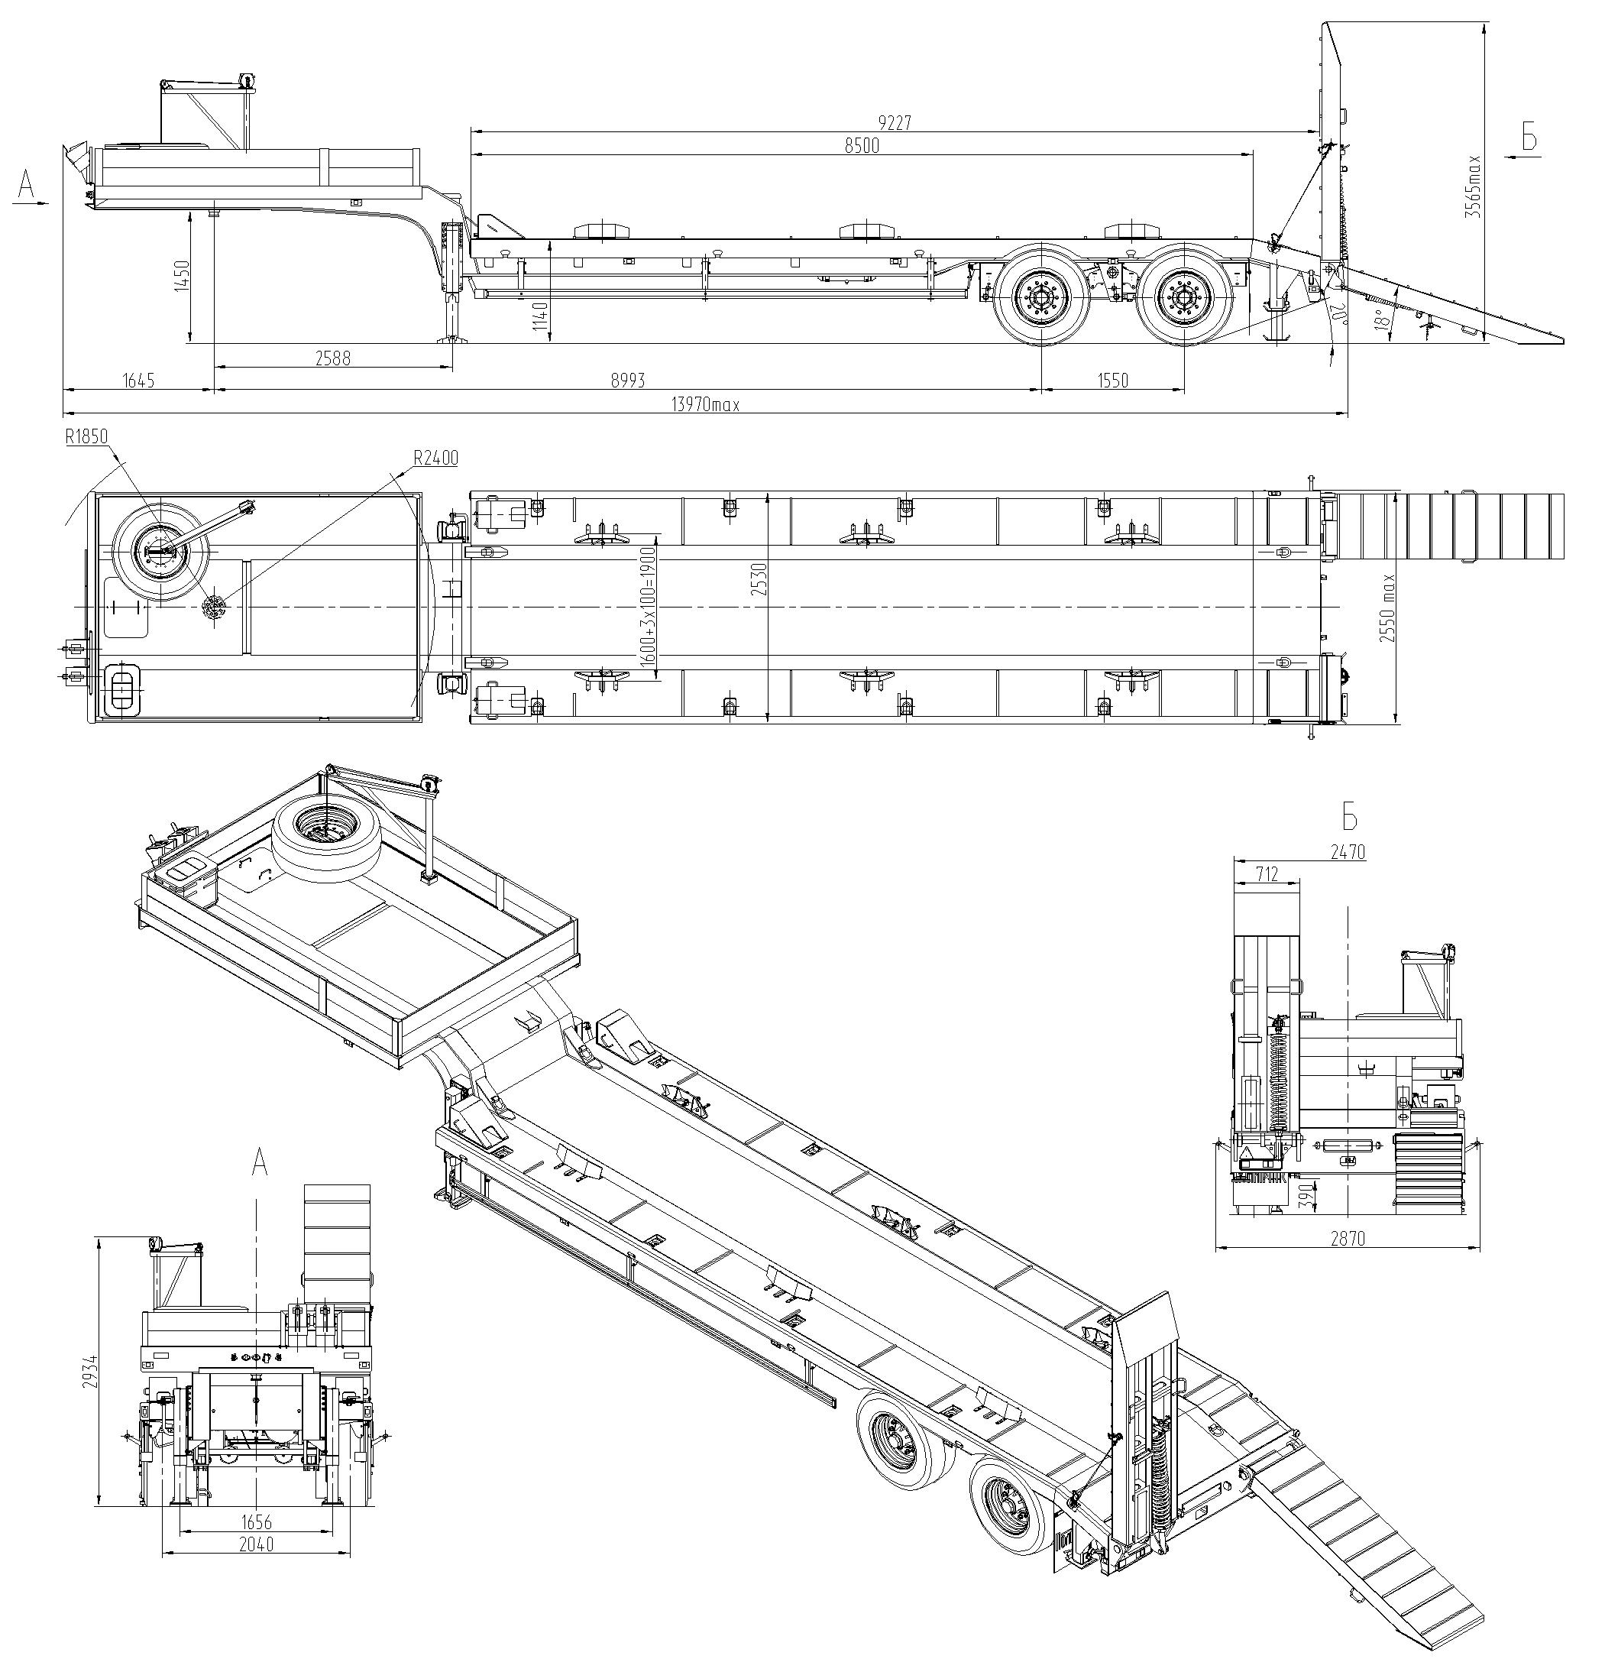
Полуприцеп-тяжеловоз ТСП 94163-0000010 (спецификация 15)
Размеры указаны при полной массе
Стандартное оснащение | Технические характеристики
- пневмопривод тормозов WABCO (Германия)  - опорное устройство JOST (Германия)  - противооткатные упоры SUER (Германия)  - подъемник запасного колеса полуприцепа  - отбойные брусья  - упоры для техники  - боковая защита  - инструментальный ящик  - алюминиевые борта на гусаке  - дополнительные опоры для заезда техники | Снаряженная масса, кг | 8600
 | Масса груза, кг | 21400
 | Полная масса, кг | 30000
 | Нагрузка на шины, кг | 18000
 | Нагрузка на седельно-сцепное устройство, кг | 12000
 | Подвеска | Зависимая рессорная
 | Шины / количество | 385/65R22,5 / 4+1
 | Сцепной шкворень | 2 или 3,5 дюйма JOST (Германия)
 | в связи с постоянной работой по усовершенствованию конструкции прицепов и полуприцепов, возможны некоторые изменения, не отраженные в данной рекламе

